III. gimnazija Maribor

Gosposvetska cesta 4

2000 Maribor

5. LABORATORIJSKA VAJA

DIFERENCIALNO BARVANJE PO GRAMU

UVOD

Večinoma so mikroorganizmi brezbarvni in jih razločno vidimo le v obarvanih razmazih. Običajno barvamo mikrobe in je ozadje nebarvano. Uporabljamo več metod barvanja, glede na to, za katere mikrobe gre, oziroma kaj želimo opazovati (oblika bakterij, spore bakterij, bičke, kapsula) Barvanje po Gramu je empirična metoda za diferenciacijo bakterij v dve veliki skupini, grampozitivne in gramnegativne. Metoda se imenuje po odkritelju, Hansu Christianu Gramu, ki je živel med leti 1853 in 1938, razvita pa je bila 1884. Barvanje po Gramu je ena najosnovnejših in najuporabnejših metod barvanja v bakteriologiji.

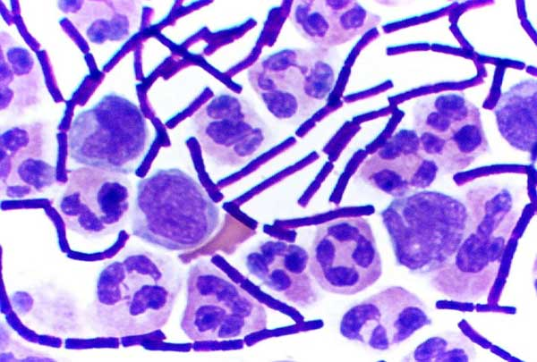

Slika - Grampozitivne bakterije

MATERIAL IN METODE DELA

* objektna stekelca
* fiziološka raztopina
* bakteriološka zanka
* krpa
* bunsehov gorilnik
* alkohol
* stojala
* bujonska kultura
* kultura na trdem gojišču
* svinčnik za steklo
* Fotografska kad
* stekleni palčki
* voda
* metilvijolično barvilo
* Lugova raztopina
* 3% acetonski alkohol
* karbolni fuksin

Metoda našega dela je bila eksperimentiranje.

POSTOPEK

Najprej smo razžarili bakteriološko zanko in počakali, da se ta ohladi. Razmaz smo pripravili tako, da smo nanesli tanek sloj, bakterij na objektivno steklo. Preparat smo osušili tako da smo ga 3-4 krat potegnili nad plamenom prav tako pa tudi bakteriološko zanko in jo pospravili. Preparat smo najprej barvali s metilvijoličnim barvilom, kar je trajalo dve minuti. Naš preparat smo nato narahlo oprali z vodo. Nato smo ga potopili v Lugovo raztopino za približno eno minuto. Po eni minuti smo preparat počasi razbarvali s 3% acetonskim alkoholom, ki smo ga pustili delovati pol minute. Nato smo preparat oprali z vodo, ga obarvali s fuksinom, ki je deloval 30 sekund, nato ponovno oprali z vodo in pustili, da se je preparat posušil na zraku. S to modifikacijo barvanja se grampozitivne bakterije obarvajo temnomodro vijolično, gramnegativne pa rdeče.

REZULTATI

Rezultat je predstavljen v obliki skice, ki je priložena.

RAZPRAVA

Naše bakterije Bacillus cereus so se obarvale temnomodro vijolično iz tega lahko sklepamo, da so grampozitivne, ker če bi bile gramnegativne bi se obarvale rdeče. Do razlike v obarvanju pride tudi zaradi razlik v zgradbi bakterijske celične stene.

ZAKLJUČEK

Vaja je bila, precej zahtevan, sploh zaradi števila dijakov, saj se nisem mogla povsem zbrati. Kljub svoji zahtevnosti, pa je bila zelo zanimiva in menim, da je bila s pomočjo mentoric tudi uspešno izvedena.

Viri in literatura

|  |  |
| --- | --- |
| [1] | Delovni list, ki smo ga dobili v šoli (diferencialno barvanje po Gramu) |
| [2] | http://www.dijaski.net |
| [3] | http://web.bf.uni-lj.si/bi/biologija-mikroorganizmov/images/TaksoBakt/G+koki.jpg |
| [4 | http://upload.wikimedia.org/wikipedia/commons/7/79/Gram_Stain_Anthrax.jpg |